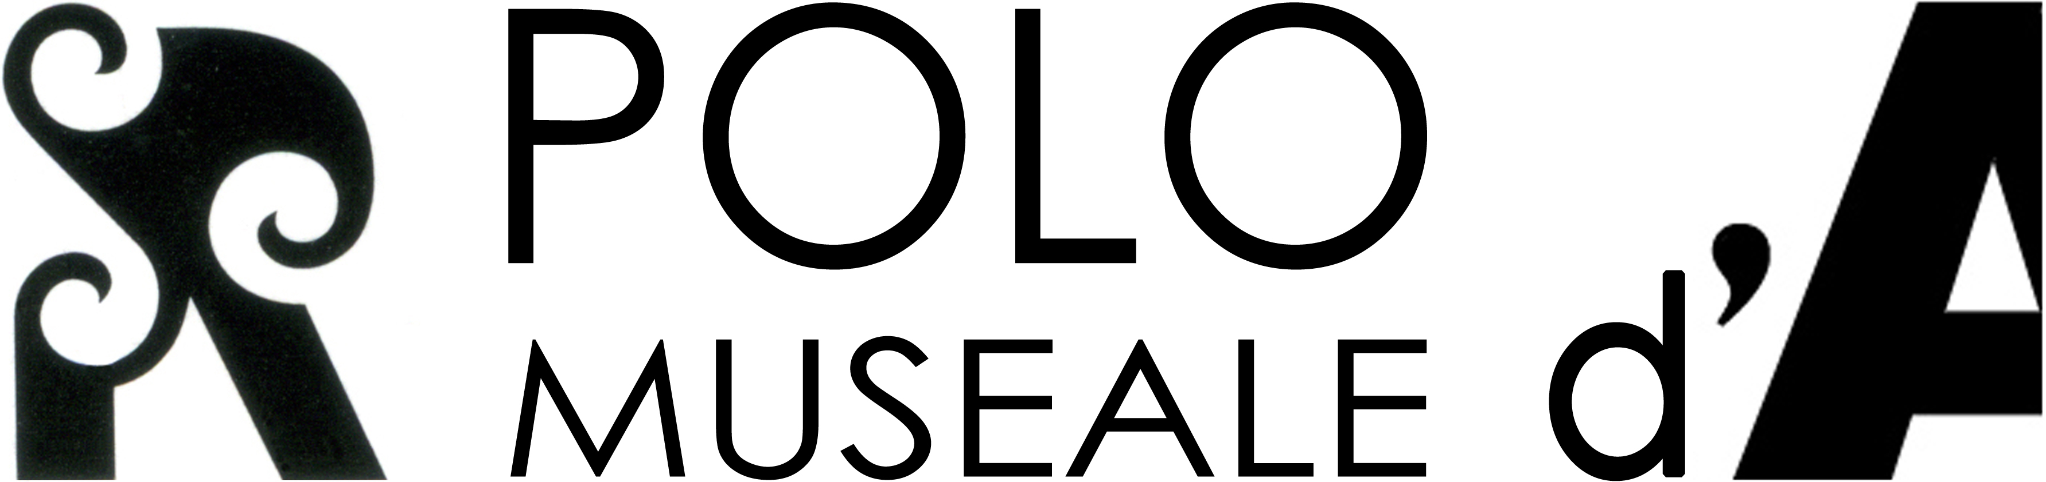
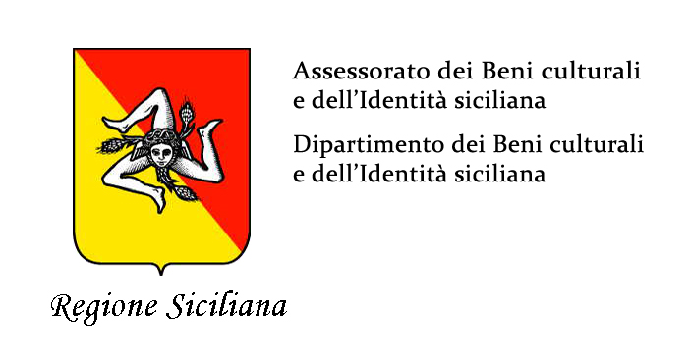

Il Polo Museale Regionale d’Arte Moderna e Contemporanea di Palermo
presenta il Film documentario
“WILLIAM KENTRIDGE, TRIUMPHS AND LAMENTS”
20 e 21 maggio 2017
Palermo – MUSEO RISO
Palermo - il Polo Museale regionale d’Arte Moderna e Contemporanea di Palermo presenta il Film documentario “WILLIAM KENTRIDGE, TRIUMPHS AND LAMENTS”, che verrà proiettato nelle giornate del 20 e del 21 maggio 2017, presso la sala S.A.C.S. di Palazzo Belmonte Riso.
“Siamo lieti – dichiara la Direttrice del Polo Museale, Valeria Patrizia Li Vigni – di far parte di questo circuito internazionale che vede riuniti insieme tanti musei e istituti del contemporaneo per dar voce ad uno dei maggiori artisti di oggi e ad un'opera eccezionale realizzata sulle sponde del Lungotevere romano e concepita per essere naturalmente logorata dal tempo. Il film che verrà proiettato presso la sede palermitana di questo Polo Museale oltre ad essere “opera” è anche “documento” di indiscutibile valore”
In allegato il comunicato stampa
Palazzo Belmonte Riso
20 e 21 maggio 2017

INGRESSO GRATUITO
ORARI:
20 maggio: dalle ore 10.00 alle ore 24.00, ultimo ingresso ore 23.30
21 maggio: dalle ore 10.00 alle ore 20.00, ultimo ingresso ore 19.30

Museo Riso
Rosaria Raffaele Addamo
r.raffaeleaddamo@poloartecontemporanea.it

Ludovico Gippetto +39 380 3676787
gippetto@alice.it - ludovico.gippetto@regione.sicilia.it

